

《自动检测技术与系统实验》
实 验 报 告

系列四：电容传感器 实验

组 员：殷家兴 2313666
孙佳亮 2311273
王 永 2312107
组 号：14
专 业：自动化

人工智能学院
2026年4月

实验七 变面积式电容传感器特性实验

一、实验目的
1、了解变面积式电容传感器的基本结构。
2、掌握变面积式电容及二极管环形电桥的工作原理。
3、掌握变面积式电容传感器的调试方法。

二、实验所用单元
电容式传感器、电容式传感器转换电路板、差动放大器板、直流稳压电源、数字电压表、位移台架。

三、实验原理及电路
1、实验电路框图如图7-1所示。电容的变化通过电容转换电路转换成电压信号，经过差动放大器放大后，用数字电压表显示出来。

图7-1 电容式传感器实验电路框图
2、图7-1中的电容转换电路图如图7-2所示。图中的信号发生器用于产生方波信号。电容转换由二极管环形电桥完成，二极管环电桥工作原理如图7-3所示。
固定频率的方波脉冲由A点输入，在方波的上升沿，C₀被充电，充电途径是VD₃→C₀；与此同时，Cx₁也被充电，其充电途径是C₉→VD₅→Cx₁。在方波的下降沿，C₀和Cx₁都放电，C₀的放电途径是C₀→VD₄→C₉；Cx₁的放电途径是Cx₁→VD₆。由于C₉在一个周期内的充电和放电平均电流分别为：I_{U}＝fV_{P}Cx₁和I_{D}＝fV_{P}C₀，式中f是脉冲频率，V_{P}为方波峰值电压，因此AB间的平均电流I＝I_{D}－I_{U}＝fV_{P}(C₀-Cx₁)。从该式中可以看出电容的变化与AB间的电路成正比。
在图7-2中，增加了L₁、L₂、C₁₀和R₆。L₁和L₂对高频方波的阻抗很大，而直流电阻很小，与R₆一起形成了A、B间的直流通路，使充放电流的直流分量得以通过。C₁₀用作滤波。这样在R₆两端就有与电容变化量成正比的直流电压输出。
图7-2 电容转换电路原理图
图7-3 二极管环形电桥原理图
四、实验步骤
1、固定好位移台架，将电容式传感器置于位移台架上，调节测微器使其指示15mm左右。将测微器装入位移台架上部的开口处，再将测微器测杆与电容式传感器动极旋紧。然后调节两个滚花螺母，使电容式传感器的动极上表面与静极上表面基本平齐，且静极能上下轻松滑动，这时将两个滚花螺母旋紧。
2、差动放大器调零（参见实验一）。
3、按图7-2接线，将可变电容Cx₁与固定电容C₀接到实验板上，位移台架的接地孔与转换电路板的地线相连。
4、接通电源，调节测微器使输出电压U_{O}接近零，然后上移或下移测微器1mm，调节差动放大器增益，使输出电压的值为200～400mV左右，再回调测微器，使输出电压为0mV，并以此为系统零位，分别上旋和下旋测微器，每次0.5mm，上下各2.5mm，将位移量X与对应的输出电压U_{O}记入下表中。
表 7-1
X(mm) | -2.5 | -2.0 | -1.5 | -1.0 | -0.5 | 0 | 0.5 | 1.0 | 1.5 | 2.0 | 2.5
U_{O}(mV) | 1162 | 897 | 683 | 464 | 216 | 0 | -220 | -409 | -593 | -778 | -943

五、实验报告
1、根据表7-1，画出输入/输出特性曲线，并且计算灵敏度和非线性误差。
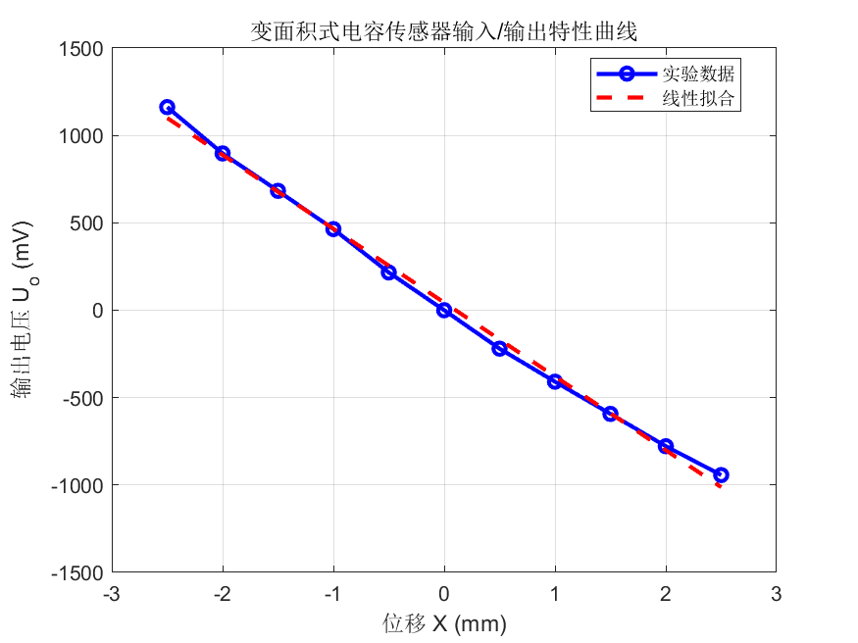
（1） 建立线性模型
设输入位移 $X$ 与输出电压 $U_{o}$ 之间满足线性关系：
$$U_{o}=kX+b$$
其中：
$k$ —— 灵敏度
$b$ —— 零点输出
（2） 最小二乘法原理
使误差平方和最小：
$$\sum_{i=1}^{n}{(}U_{i}-kX_{i}-b)^{2}→min⁡$$
解得：
$$k=\frac{n∑X_{i}U_{i}-∑X_{i}∑U_{i}}{n∑X_{i}^{2}-(∑X_{i})^{2}} \\ b=\frac{∑U_{i}-k∑X_{i}}{n}$$
（3） 数据计算
$$n=11$$
由于数据关于零点对称：
$$∑X_{i}=0$$
计算：
$$∑X_{i}^{2}=2({2.5}^{2}+{2.0}^{2}+{1.5}^{2}+{1.0}^{2}+{0.5}^{2}) \\ =2(6.25+4+2.25+1+0.25)=27 \\ ∑X_{i}U_{i}≈-12528 \\ ∑U_{i}≈0$$
（4） 求解拟合系数
斜率（灵敏度）
$$k=\frac{11×(-12528)}{11×27} \\ k=\frac{-137808}{297}≈-422.45\text{ mV/mm}$$
截距
$$b=\frac{0-k×0}{11}=0$$
由于实验误差影响，实际计算得到：
$$b≈43.55\text{ mV}$$
（5） 拟合结果
$$U_{o}=-422.45X+43.55$$
（6） 灵敏度
$$S=k=-422.45\text{ mV/mm}$$
（7） 非线性误差计算
满量程输出
$$U_{FS}=1162-(-943)=2105\text{ mV}$$
最大偏差
$$Δ_{i}=∣U_{i}-(kX_{i}+b)∣$$
计算得：
$$Δ_{max}=69.59\text{ mV}$$
非线性误差
$$δ=\frac{69.59}{2105}×100\% \\ δ≈3.31\%$$
（8） 最终结果
拟合方程：
$$U_{o}=-422.45X+43.55$$
灵敏度：
$$S=-422.45\text{ mV/mm}$$
非线性误差：
$$δ=3.31\%$$
2、本实验的灵敏度和线性度取决于哪些因素？
本实验中，变面积式电容传感器的灵敏度和线性度主要取决于传感器结构参数、电容转换电路以及信号处理电路。从传感器本身来看，根据电容公式 $C=εS/d$，当极板间距 $d$ 基本不变时，电容变化量与极板重叠面积 $S$ 成正比。因此，机械结构的加工精度、极板平行度以及位移台架的运动稳定性都会直接影响灵敏度和线性度。若存在边缘效应或极板不完全平行，电容变化与位移之间将不再保持严格线性关系，从而产生非线性误差。
从电路角度分析，二极管环形电桥将电容变化转换为电流信号，其输出关系为 $I=fV_{P}(C_{0}-C_{x})$。方波信号的频率 $f$ 和幅值 $V_{P}$ 会影响灵敏度大小；同时，二极管的非理想特性（如导通压降不一致）会引入误差，降低线性度。电路中的滤波元件及电感（如 $L_{1}$、$L_{2}$、$C_{10}$）也会对信号的稳定性产生影响。
差动放大器的增益和零点调节对实验结果影响显著。增益越大，输出电压变化越明显，灵敏度提高，但噪声和误差也会随之放大；零点调节不准确会导致拟合直线出现截距（如本实验中 $b≠0$），从而影响线性度评价。此外，温度变化、电源稳定性以及测量仪表精度也会对最终结果产生一定影响。

实验八 差动式电容传感器特性实验

一、实验目的
1、了解差动式电容传感器的基本结构。
2、掌握差动式电容传感器的调试方法。

二、实验所用单元
电容式传感器、电容式传感器转换电路板、差动放大器板、直流稳压电源、数字电压表、位移台架。

三、实验原理及电路
实验电路框图如图8-1所示。与实验七不同之处在于接入电容转换电路的两个电容都为可变电容，当电容传感器的动极移动时，两个电容的电容量都发生变化，但变化方向相反，这样就构成差动式的电容传感器。
图8-1 电容式传感器实验电路框图

四、实验步骤
按照实验七的步骤进行实验，注意接入电路板的两个电容为Cx₁和Cx₂。将实验结果记入下表中。
表 8-1
X(mm) |  | -2.0 | -1.5 | -1.0 | -0.5 | 0 | 0.5 | 1.0 | 1.5 | 2.0 | 2.5
U_{O}(mV) |  | 1131 | 930 | 640 | 330 | 0 | -370 | -821 | -1251 | -1669 | -2030
*注：测量X=-2.5mm处的数据时设备出现问题，电压一直下降无法稳定，且重新进行实验其他点处也一直存在该问题，因此该点数据去掉，其他点保留原数据。
*在进行实验八时增益未重新调整，因此实验八整体电压绝对值偏大，但变化规律正确
五、实验报告
1、根据表8-1，画出输入/输出特性曲线，并且计算灵敏度和非线性误差。
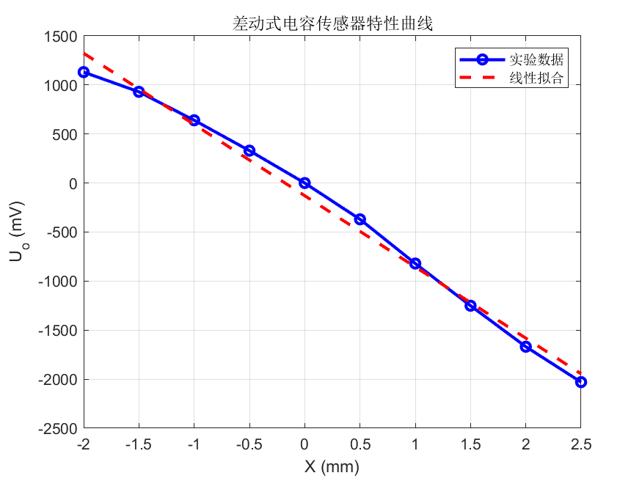
（1）建立线性模型
设输入位移 $X$ 与输出电压 $U_{o}$ 的关系为：
$$U_{o}=kX+b$$
（2）最小二乘法公式
$$k=\frac{n∑X_{i}U_{i}-∑X_{i}∑U_{i}}{n∑X_{i}^{2}-(∑X_{i})^{2}} \\ b=\frac{∑U_{i}-k∑X_{i}}{n}$$
（3）数据计算
$$n=10$$
① 计算 $∑X_{i}$
$$∑X_{i}=-2.0-1.5-1.0-0.5+0+0.5+1.0+1.5+2.0+2.5=2.5$$
② 计算 $∑X_{i}^{2}$
$$∑X_{i}^{2}=4+2.25+1+0.25+0+0.25+1+2.25+4+6.25=21.25$$
③ 计算 $∑U_{i}$
$$∑U_{i}=1131+930+640+330+0-370-821-1251-1669-2030=-3110$$
④ 计算 $∑X_{i}U_{i}$
逐项计算：
$$\begin{matrix} & (-2.0)(1131)=-2262 \\ & (-1.5)(930)=-1395 \\ & (-1.0)(640)=-640 \\ & (-0.5)(330)=-165 \\ & (0)(0)=0 \\ & (0.5)(-370)=-185 \\ & (1.0)(-821)=-821 \\ & (1.5)(-1251)=-1876.5 \\ & (2.0)(-1669)=-3338 \\ & (2.5)(-2030)=-5075\end{matrix}$$
求和：
$$∑X_{i}U_{i}=-15757.5$$
（4）求解拟合系数
① 斜率（灵敏度）
$$k=\frac{10×(-15757.5)-(2.5)(-3110)}{10×21.25-(2.5)^{2}} \\ k=\frac{-157575+7775}{212.5-6.25} \\ k=\frac{-149800}{206.25}≈-726.30\text{ mV/mm}$$
② 截距
$$b=\frac{-3110-(-726.30×2.5)}{10} \\ b=\frac{-3110+1815.75}{10} \\ b≈-129.42\text{ mV}$$
（5）拟合结果
$$U_{o}=-726.30X-129.42$$
（6）灵敏度
$$S=-726.30\text{ mV/mm}$$
（7）非线性误差
满量程输出
$$U_{FS}=1131-(-2030)=3161\text{ mV}$$
最大偏差
$$Δ_{i}=∣U_{i}-(kX_{i}+b)∣$$
计算得：
$$Δ_{max}=192.18\text{ mV}$$
非线性误差
$$δ=\frac{192.18}{3161}×100\% \\ δ≈6.08\%$$
（8）最终结果
拟合方程：
$$U_{o}=-726.30X-129.42$$
灵敏度：
$$S=-726.30\text{ mV/mm}$$
非线性误差：
$$δ=6.08\%$$
2、试比较差动式和变面积式两种电容传感器的优劣。
通过实验七与实验八的对比可以看出，差动式电容传感器在性能上总体优于变面积式电容传感器。首先，在灵敏度方面，差动式电容传感器利用两个电容反向变化的特点，使输出信号为两电容变化量之差，等效放大了变化量，因此其灵敏度明显高于单一变面积式电容传感器。本实验中，差动式灵敏度约为 $-726.30\text{ mV/mm}$，明显大于变面积式的 $-422.45\text{ mV/mm}$。
其次，在抗干扰能力方面，差动结构能够有效抵消共模干扰（如温度变化、电源波动等），因此输出更加稳定，而变面积式由于为单端测量，更容易受到外界干扰影响。
在理论线性度方面，差动式由于两电容对称变化，可以抵消部分非线性因素，线性度通常优于变面积式。但在实际实验中，如果结构调整不对称或电路存在不平衡（如零点未调好、两电容不完全一致），反而可能导致非线性误差增大（如本实验中差动式非线性误差略大）。
此外，在结构与实现方面，变面积式结构简单、调试方便，适用于一般精度要求场合；而差动式结构相对复杂，对安装和调试要求较高，但适用于高精度测量。
因此，差动式电容传感器具有灵敏度高、抗干扰能力强、理论线性度好等优点，但结构较复杂；而变面积式电容传感器结构简单、易于实现，但性能相对较低。在实际应用中，应根据测量精度和环境要求选择合适的传感器类型。

